Информационный бюллетень

Июль 2017 г.
Выпуск № 7

В этом выпуске:
1. Алкоголизм и здоровье Стр. 2
2. Как сохранить зубы здоровыми стр. 6
3. Безопасный отдых у воды стр.9
4. Правильное поведение в жаркие дни стр.11
5.Благоустройство стр .13
6.Профилактика ОКИ стр. 14
7. Сладкое и вкусное лакомство (гематоген) стр.16
8. Лихорадка Эбола Стр. 17
9. Профилактика бешенства стр. 18

«Территория здоровья»

Государственное учреждение
«Ветковский районный центр гигиены и эпидемиологии»
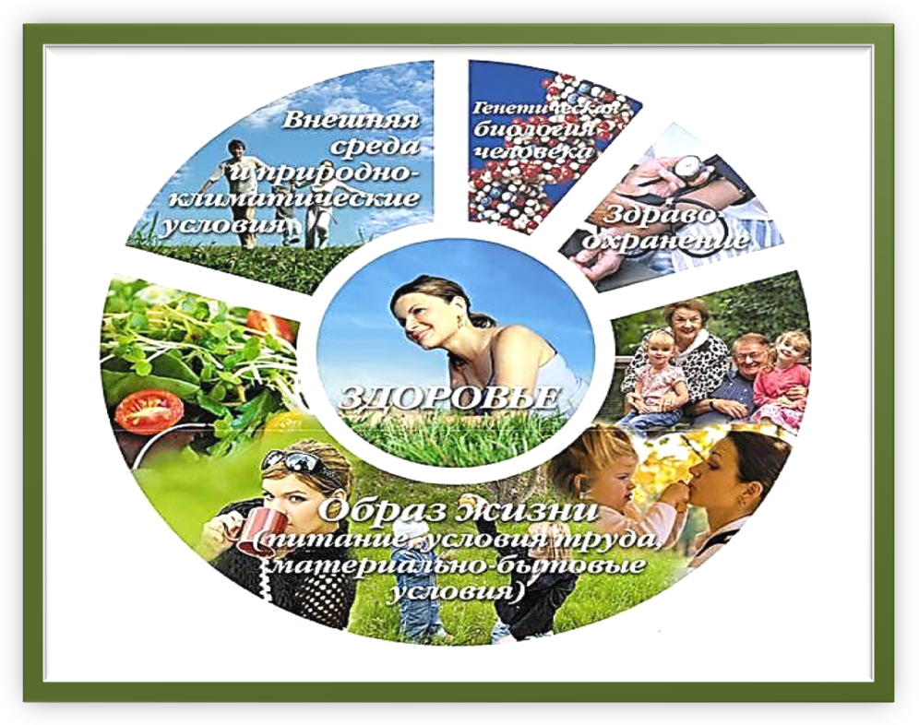

Стр. 2 Информационный бюллетень
Алкоголизм и здоровье
Проблема пьянства и алкоголизма для Беларуси – одна из самых актуальных и социально опасных. Только за последнее десятилетие потребление алкоголя в пересчете на чистый спирт выросло с 6,7 литра на душу населения до 12 литров.
Порог же, после которого начинается необратимое изменение генофонда нации, составляет, по данным Всемирной организации здравоохранения, 8 литров.
Число больных, состоящих на учете у нарколога превышает число людей, наблюдающихся у психиатра. Официальные цифры таковы: 245 тыс. психически больных и 265 тыс.страдающих алкогольной зависимостью; среди последних – 41 тыс. минчан. Реальное же количество, по мнению наркологов, как минимум в 5 раз больше.
Вызывает тревогу постоянный рост пьянства и алкоголизма среди женщин, детей и подростков.
Пьянство наносит огромный материальный ущерб государству, разрушает семьи, увеличивает социальное сиротство и, в конечном счете, ведет к деградации личности и нации в целом.
Что же такое алкоголизм?
Это хроническое заболевание, вызываемое систематическим употреблением спиртных напитков, характеризующееся устойчивой зависимостью от них.
Доза спиртного в организме свыше 4,5 промилле считается реальной угрозой для жизни, 0,5 промилле – алкогольное опьянение. Ежегодно десятки тысяч людей гибнут от алкогольной передозировки, более 32 тыс. преступлений совершается в алкогольном опьянении, около 80 тыс. пьяных водителей задерживаются ГАИ, свыше 60% ДТП совершается по вине пьяных водителей.
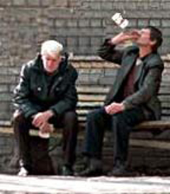
Факторы, способствующие формированию алкоголизма
Алкоголиками не рождаются, ими становятся. Этому способствуют различные факторы. Среди них:
- Биологические факторы – играют определенную роль в образовании алкогольной зависимости. Наследуется
Стр. 3 Информационный бюллетень
биологическая предрасположенность (биохимическая основа), на почве которой может развиться болезненная зависимость. На основании исследований пришли к выводу, что у 60% зависимых от психоактивных веществ лиц (алкоголь, наркотики и т.п.) их ближайшие родственники страдали зависимостью.
- Социальные факторы – распространение проблем, связанных с алкоголем, неотделимо от обычаев и представлений общества об алкоголе, семейной обстановке, способной как увеличивать, так и уменьшать риск возникновения зависимости. Социальная нестабильность, безработица, жизненные потрясения, проживание в районах с низким имущественным цензом, духовный и культурный «вакуум» и т.д.
- Психологические факторы алкогольной зависимости включают: а) определенный склад личности (бездуховность, отсутствие серьезных интересов и цели в жизни, повышенная внушаемость); б) патологические черты характера (склонность к колебаниям настроений, трудности в установлении контактов, застенчивость, низкая или наоборот завышенная самооценка, неумение справляться со своими чувствами и т.п.); в) астенические (физические и нервно – психические слабости организма) и истерические расстройства.
- Духовные факторы – отношение человека к самому себе, окружающему его миру и людям, которое связано с качеством участия в жизни. Алкоголизм – это болезнь души со всеми вытекающими отсюда последствиями.
- Частота употребления спиртных напитков, их относительная дешевизна и доступность – способствуют привыканию к алкоголю.
Признаки алкоголизма
Первый признак – первичное патологическое влечение к алкоголю, желание в определенном ритме потреблять алкоголь, причем это желание должно быть обязательно удовлетворено. Здоровый человек легко отказывается от реализации этого желания, если обстоятельства требуют такого отказа. Больной алкоголизмом либо не может отказаться от выпивки при любых обстоятельствах, а если он не сможет реализовать свое патологическое влечение, он испытывает раздражение, злобу или депрессию.
Второй признак раннего алкоголизма – рост толерантности к алкоголю, способность перенести ту или иную долю вещества. Здоровые люди обычно удовлетворяются приемом 100-150 мл крепкого алкоголя (за вечер), а при передозировке алкоголя испытывают тошноту и рвоту. Организм старается освободиться от яда. Поэтому эта нормальная реакция на алкоголь называется «защитный рвотный рефлекс». Больные алкоголизмом способны употреблять гораздо большие дозировки алкоголя без каких-либо защитных рефлексов. Дозировка 400-500 мл водки за вечер уже должна настораживать как окружающих так и самого потребителя алкоголя.

Стр. 4 Информационный бюллетень

Третий признак алкоголизма – утрата контроля над дозой. Здоровый человек в процессе употребления алкоголя испытывает чувство насыщения. Он выпивает бутылку пива или бокал сухого вина и продолжать выпивку нет желания. Больной алкоголизмом выпивает некую ключевую дозу – обычно она составляет 100-150 мл водки – у него развивается непреодолимое желание продолжить выпивку дальше. Контроль над дозой утрачен, в случае продолжения пьянства, через несколько лет любая доза алкоголя будет вызывать тяжелый эксцесс или запой. После какого-то периода трезвости больной под влиянием первичного патологического влечения к алкоголю выпивает некоторую дозу спиртного, утрачивает контроль над потреблением, сильно напивается, наутро чувствует себя плохо (похмельный или абстинентный синдром), опохмеляется, но вновь не контролирует дозу, опять сильно напивается. Тяжелый алкогольный эксцесс может длиться от 2-3 дней до нескольких месяцев.
Лечение алкоголизма
- В биологическом смысле алкоголизм является неизлечимым заболеванием. Это означает, что нет никакого медицинского средства, которое вернуло бы больному способность контролировать потребление алкоголя. Больной алкоголизмом обречен либо на прогрессирующее ухудшение здоровья и социального статуса, либо на полную трезвость.
- Лечение больного алкоголизмом не похоже на лечение, например, больного с пневмонией и заключается в том, чтобы человек научился жить вообще не употребляя алкоголя.
- Полноценное лечение больного алкоголизмом представляет сложный многофакторный процесс. Для лечения алкогольной зависимости используются различные методы: лекарственная терапия, психотерапия и социальная реабилитация.
- Лечение больного начинается с остановки пьянства («купирование запоя») и лечения абстинентного (похмельного) синдрома. Такую помощь жители Минска могут получить в различных структурах Минского городского наркологического диспансера.
- Если течение алкоголизма осложняется судорожным синдромом или психозом лечение должно проводиться в Республиканской клинической психиатрической больнице.
- Остановка потребления алкоголя является хоть и обязательной, но не главной целью лечения. Все больные под влиянием жизненных обстоятельств периодически «бросают пить» и некоторое время ведут трезвый образ жизни. Проблема больного не в остановке пьянства (хотя многие переживают эту остановку болезненно). Проблема больного и цель настоящего лечения – в сохранении и поддержании трезвости, причем такой трезвости, чтобы больной не
Стр. 5 Информационный бюллетень

- чувствовал себя ущербным, неполноценным. Трезвость должна иметь качественную привлекательность для больного.
- После прекращения употребления алкоголя в помощь больному алкоголизмом должны включаться психотерапевты, психологи, а также специально подготовленные параспециалисты (больные алкоголизмом, имеющие длительный опыт трезвости). Большую роль в этой работе играет Сообщество Анонимных Алкоголиков (добровольное объединение больных алкоголизмом, желающих достичь устойчивой трезвости).
- Обязательно проводится работа с родственниками больного, с его семьей, так как за годы пьянства в семье происходят различные нежелательные процессы, отношения между членами семьи становятся патологическими.
Меры профилактики и защиты

  - Профилактика алкоголизма предполагает: с одной стороны, контроль за производством и потреблением алкоголя на разных стадиях - государственном, макро- и микросоциальном, семейном, индивидуальном; с другой стороны – раннее выявление лиц, злоупотребляющих алкоголем и оказание им соответствующей медико-психологической помощи.
  - Выявление на самых ранних этапах в подростковом и даже детском возрасте предрасположенных к алкоголю людей (для этого можно ориентироваться на два определенных фактора – наследственность и особенности потребления алкоголя в родительской семье) и постоянное внимание к ним.
  - Информирование детей, подростков и взрослых об особенностях алкоголя, его опасных последствиях для здоровья, поведения и жизни.
  - Обучение навыкам сопротивления в ситуациях, связанных с употреблением алкоголя, риском развития зависимости и рецидива.
  - Пропаганда здорового образа жизни и предупреждение алкогольных расстройств.
В случаях возникновения любых проблем с алкоголем, следует не теряя времени обращаться за консультациями и помощью к специалистам.

Поммите! Алкоголизм легче предупредить, чем лечить! Раннее обращение за помощью – залог успешности лечебно-профилактических мероприятий.

Стр. 6 Информационный бюллетень

Как сохранить зубы здоровыми!
Здоровые зубы – здоровый организм. Это, казалось бы бесспорное утверждение, к сожалению, не всегда находит понимание у многих граждан в отношении сохранения здоровыми собственных зубов с самого раннего возраста. В результате, с течением времени в полости рта возникает ряд заболеваний, которые приводят не только к потере зубов, но и другим неприятным последствиям, создающим дискомфорт в полости рта и во всем организме.
Каковы эти последствия?
- Зубной налет – это вязкая бесцветная пленка из бактерий и сахаров, постоянно образующаяся на зубах и нередко приводящая к кариесу и заболеванию десен.
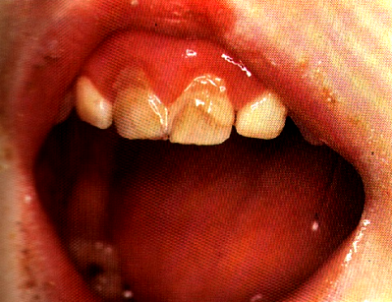
- Зубной камень – затвердевший зубной налет, который также приводит к заболеванию десен и возникновению кариеса.
- Заболевание десен (болезнь периодонта) – зубной налет со временем начинает раздражать десны, от чего они припухают и кровоточат. Заболевание десен, если их не лечить, может привести к потере зубов и стать причиной других серьезных болезней.
- Неприятный запах изо рта (галитоз) – некоторые продукты питания, вредные привычки (прежде всего курение, алкоголизм), заболевания десен, зубов, носоглотки, пищевода, желудка, печени, почек, легких и т.п. – являются его причиной. В первых двух случаях это легко устраняется простым способом – соблюдение правил личной гигиены, и, прежде всего, полости рта. В других случаях – необходимо серьезное лечение.
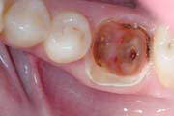
- Кариес – самое распространенное заболевание зубов, которым поражено практически все население БеларусиПри употреблении пищи, содержащей сахар или крахмал, бактерии зубного налета начинают выделять кислоту, повреждающую зубы. Скопление остатков пищи и микроорганизмов на зубах, плохая гигиена полости рта – играют значительную роль в развитии кариозных процессов.
Поэтому наиболее простым и доступным методом удаления зубного налета и защиты от кариеса является уход за полостью рта, своевременная и правильная чистка зубов.
Правильная чистка и уход за зубами
Зубы необходимо чистить в течение двух – трех минут два раза в день после завтрака и после ужина, совершая не менее десяти движений в области каждых 2-3 зубов. Последовательность чистки следующая:
- Жевательные поверхности – движение щетки «вперед-назад».
- Вестибулярные (передние) поверхности – зубы сомкнуты, зигзагообразные движения.
- Оральные (внутренние) поверхности – выметающие движения.
- Уход за зубами осуществляется небольшой щеткой средней жесткости и фторсодержащей взрослой зубной пастой (1000-1500 ppm фтора), количество которой на одну чистку соизмеримо с горошиной.
- Зубной щеткой вычищаются как зубы, так и язык, после чего щетка тщательно промывается мылом, ополаскивается водой и хранится в открытом стакане вверх щетинками.
Недоступные для щетки участки между зубами очищаются специальными зубными нитями (флоссами) под контролем и при участии родителей. Нить вводят в межзубной промежуток, с-образно изгибают по поверхности зуба и «пилящими» движениями выводят обратно. Нить перематывают и чистый ее участок вводят в следующий межзубной промежуток.
Стр. 7 Информационный бюллетень

- Если о замене щетки не напоминает индикатор (обесцвечивание окрашенных щетинок), то все равно щетка из-за износа и загрязнения микробами подлежит замене через 2-3 месяца.
- Гигиенический уход за полостью рта у детей контролируют родители, определяя зубочисткой качество очищения по наличию или отсутствию мягкого налета на поверхности зубов возле десны.
Меры профилактики и защиты
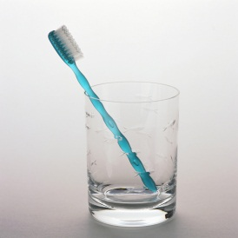
Для предотвращения заболеваний зубов и десен необходимо приучать детей к соблюдению следующих правил:
- Меньше и реже употреблять продукты, содержащие сахар.
- Разнообразить пищевой рацион, который ежедневно должен содержать молочные продукты, овощи, фрукты и в обязательном порядке – фторированную поваренную соль.
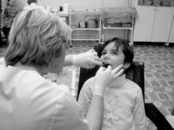
- Ежедневно тщательно чистить зубы пастой. После каждого, даже незначительного приема пищи необходимо полоскать рот.
- Жевательные резинки детям можно жевать только сразу после еды и не более 10 минут.
- Не реже двух раз в год посещать врача-стоматолога для осмотра зубов и проведения профилактических мероприятий.

Родители должны всегда помнить: обучение ребенка с раннего детства правильному уходу за зубами и в целом за полостью рта, сохранит его зубы здоровыми на долгие годы.


Привычка жевать некоторые вещества (смолы, бальзамы, растительные продукты) была свойственна человеку с давних времен. Люди жевали не только из потребности что-то жевать, но и для освежения полости рта, очистки от остатков пищи и т.п.
В последние годы большой популярностью у широких слоев населения стала пользоваться жевательная резинка. Некоторые люди буквально на нее «подсаживаются», становятся зависимыми. Этому способствует ее разнообразие, огромное количество, выпускаемое пищевой промышленностью, широкая реклама. Люди жуют повсюду – в транспорте, на лекциях, дома, на работе, за рулем автомобиля и даже в постели. Особенно этому подвержены дети и подростки. По некоторым данным, только в Москве за год дети «съедают» до трех тонн резиновой жвачки…
Что представляет собой жевательная резинка?
Стр.8 Информационный бюллетень

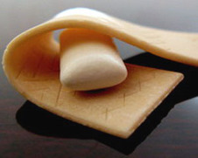
В настоящее время жевательная резинка выпускается пищевой промышленностью и является средством, очищающим и освежающим полость рта, а также стимулирующим слюноотделение. В состав жевательной резинки входят:
- Жевательная основа (смолы, парафин, резиновая основа).
- Ароматические и вкусовые добавки.
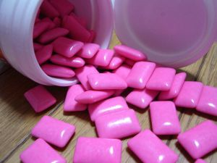
- Антиоксиданты – химические вещества, предотвращающие или замедляющие процесс окисления молекулярным кислородом.
- Стабилизаторы.
- Формообразующие компоненты и глазурующие агенты.
- Сахарозаменители и фториды.

В полости рта жевательная резинка под действием зубов, слюны и температуры размягчается с выделением ароматических и вкусовых веществ.
Свойства жевательной резинки:
Жевательная резинка обладает как положительными, так и отрицательными свойствами.
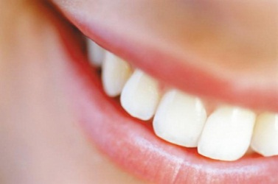
Положительные свойства:
- Быстрое очищение зубов от остатков пищи и нейтрализация кислот, образующихся в результате жизнедеятельности бактерий. Этот эффект достигается за счет активной стимуляции и увеличения скорости слюноотделения.
- Кратковременное дезодорирование и освежение полости рта. Эффект достигается путем введения в состав жевательной резинки ароматических веществ.
- Отсутствие в составе сахара - самого агрессивного для здоровья зубов компонента жевательной резинки. Следует заметить, что не все производители жевательных резинок исключают из их состава сахар.
- Тренировка жевательной мускулатуры - важна для лиц, в рационе которых употребление грубой, жесткой пищи сводится к минимуму или вовсе отсутствует.
Отрицательные свойства:
- Способствует возникновению кариеса при наличии в ней сахара.

Стр. 9 Информационный бюллетень
- Стимулирует секрецию желудочного сока и приводит к обострению или прогрессированию имеющихся заболеваний желудочно-кишечного тракта при жевании резинки натощак или между приемами пищи.
- Ведет к перегрузке связочного аппарата височно-нижечелюстного сустава и зубов при длительном жевании резинки.
- Возможность попадания жевательной резинки в дыхательные пути и пищеварительный тракт.
- Введение в состав жевательных резинок опасных и запрещенных к применению компонентов, например бутадиенового каучука, используемого фирмами – производителями стран «третьего мира».
Как уменьшить отрицательное воздействие
жевательной резинки на организм?
Для нейтрализации отрицательного воздействия жевательных резинок необходимо:
- Принимать во внимание при покупке фирму-изготовителя. Известные фирмы гарантируют качество, постоянство состава и потребительских свойств своей продукции.
- Использовать жевательные резинки, не имеющие в составе сахара.
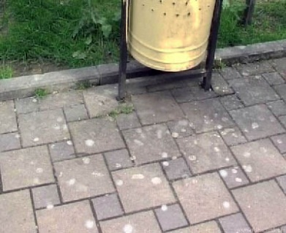
- Пользоваться жевательной резинкой только после приема пищи, при этом максимальное время жевания резинки не должно превышать 15 минут.
- Исключить жевание резинки детьми до 3 лет, а также лицами, страдающими фенилкетонурией (врожденное нарушение обмена веществ).
- Ограничить использование жевательной резинки лицами, имеющими заболевания височнонижнечелюстного сустава, тканей периодонта и желудочно-кишечного тракта.
- Исключить неограниченное, долговременное, беспорядочное и бесконтрольное использование жевательной резинки.
Использованная жевательная резинка нередко является источником загрязнения стен домов, лестничных площадок, тротуаров и улиц, а также может служить причиной заболеваний. На приклеенной под школьную парту жвачке несколько дней могут жить микробы больного школьника, жевавшего ее.
Необходимо всегда помнить, что польза жевательной
резинки при правильном употреблении очевидна,
но даже самая хорошая жвачка не заменит
зубную пасту и щетку!
Стр. 10 Информационный бюллетень
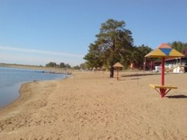
Безопасный отдых у воды
Купальный сезон в самом разгаре и это время когда можно вдоволь насладиться теплом солнца и приятной прохладой воды. С самых первых дней, когда температура воздуха станет выше 20оС, люди устремятся на отдых к водоёмам. Но для того, чтобы отдых у водного объекта сбыл не только приятным и полезным, но и безопасным, необходимо уже сейчас вспомнить нехитрые правила, которые помогут нам в этом.
Санкционированные пляжи, утвержденные решениями местной исполнительной власти, имеют зону отдыха для принятия солнечных, воздушных ванн, теневые навесы, подходы к воде. Также, пляжи, которые находятся на обслуживании организаций, переделённых местным исполкомом, оснащены кабинками для переодевания, туалетами, контейнерными площадками с мусоросборниками и урнами (с перечнем утвержденных зон рекреации можно ознакомиться, обратившись в территориальный центр гигиены и эпидемиологии).
Для обеспечения безопасности отдыхающим необходимо знать, что недопустимо купание в
затопленных карьерах, пожарных и других водоемах, которые не имеют оборудованных пляжей. Опасно использовать для купания случайные, не оборудованные пляжами водоемы, поскольку:

• качество воды не контролируется и может не соответствовать гигиеническим нормативам;

• имеется угроза систематического или случайного загрязнения акватории, территории берега;

• может быть небезопасным подход к воде и рельеф дна – резкое колебание уровней дна, наличие ям, зарослей водных растений, острых камней.

Водные объекты, расположенные в черте населенных мест, опасные для купания, как правило, обозначаются указателями, игнорирование которых небезопасно для здоровья.

Стр. 11 Информационный бюллетень
Взрослым следует помнить, что они отвечают не только за себя, но и за детей, отдых которых организовывают у водных объектов, и обязательно контролировать соблюдение ими правил безопасности.

ПРАВИЛЬНОЕ ПОВЕДЕНИЕ В ЖАРКИЕ ДНИ.
Небывало жаркая погода диктует свои правила поведения, пренебрегать которыми чревато для здоровья человека. Особенно плохо переносят эту температурную аномалию лица, страдающие хроническими заболеваниями, беременные и кормящие женщины, пожилые люди, маленькие дети. Подростки также в группе риска: у них процессы терморегуляции не очень устойчивы. Поэтому, когда температура воздуха прогревается свыше 30^{о}С, врачи рекомендуют время для прогулок – до 10 утра и после 17 часов.

Наиболее частыми причинами получения солнечного (теплового) удара являются:
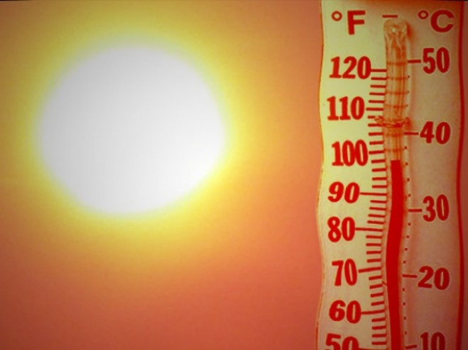
- непокрытая голова или обнаженное тело под солнечными лучами;
- длительное пребывание во влажном и плохо вентилируемом помещении;
- работа в жару в прорезиненной или синтетической одежде;
- недостаточное употребление жидкости.
- Стоит отметить, что утомление и алкогольное опьянение усугубляют ситуацию.

Признаками солнечного удара являются:
- покраснение кожи, она становится горячей;
- слабость;
- головная боль, головокружение;
- учащение пульса (нормальный пульс – 60-80 ударов в минуту), звон и шум в ушах;
- повышение температуры до 40-41⁰С;
- могут быть носовые кровотечения, рвота, снижение артериального давления, судороги, понос.
Первая помощь

Человека необходимо быстро перенести в тень или в прохладное помещение и вызвать «скорую помощь». Положить на спину, голову приподнять с помощью подушки или свернутой одежды. Раздеть, обернуть мокрой простыней, на лоб положить мокрое полотенце.
Если нет возможности перенести пострадавшего в помещение и оказывать первую помощь предстоит на улице, первое, что нужно сделать — перенести его в тень,

Стр. 12 Информационный бюллетень
обеспечить доступ свежего воздуха (расстегнуть либо снять стесняющую одежду), вызвать «скорую помощь». Можно также брызгать на пострадавшего водой, при этом обдувая его подручными средствами.
Если состояние тяжелое — человек потерял сознание и началась рвота — обязательно нужно повернуть голову набок, чтобы пострадавший не захлебнулся рвотными массами. Во время ожидания медпомощи может понадобиться закрытый массаж сердца или искусственное дыхание.

СОВЕТЫ В ЖАРКИЕ ДНИ

- Если есть возможность провести время в тени или прохладном помещении, это лучше, чем находиться под палящим солнцем.
- Идеальная одежда для жаркого дня должна быть светлого тона, из легкой натуральной ткани, пропускающей воздух. Носите легкий головной убор. Обувь должна быть открытая, желательно без каблуков.
- Брызгайте на лицо водой из пульверизатора, увлажняйте кожу полотенцем, смоченным в холодной воде, выпивайте в день не менее 2-3 л жидкости, даже если вас не мучает жажда. Если на улице жарко, пейте каждые полчаса. Отлично удаляют жажду морсы из клюквы, смородины и других ягод с кислинкой, кипяченая вода с соком лимона, зеленый чай, минеральная вода без газа. Не стоит употреблять чересчур холодные напитки, добавлять в них лед – можно заболеть ангиной. Чрезмерное потребление холодных бутилированных чаев, лечебных минеральных вод может привести к появлению камней в почках из-за повышенного содержания в них определенных микроэлементов. Минеральную воду лучше пить столовую.
- В помещении закрывайте шторы.
- Сократите до минимума физическую активность, будь то копание грядок или занятия спортом.
- Исключайте из летнего рациона алкогольные напитки, кофе, газировку, откажитесь от жареной, острой и очень соленой пищи. Из еды предпочтение отдавайте овощам и фруктам.
- Во избежание острых кишечных инфекций проверяйте сроки годности продуктов питания и условия их хранения. Перед употреблением обязательно мойте овощи и фрукты. Соблюдайте правила личной гигиены.
- Если Вы постоянно принимаете какие-либо лекарственные препараты, обязательно носите их с собой.
- Если на Вашем рабочем месте установлен кондиционер, то разница температур на улице и в помещении не должна превышать 5 градусов, а рабочее место должно находиться на расстоянии 2-3 метров от кондиционера. Не допускайте сквозняков.
- Если Вы водитель, но у Вас проблемы со здоровьем, откажитесь на это время от длительных поездок.
- Не оставляйте в закрытом салоне автомобиля детей и животных во избежание у них теплового удара.

Стр. 13 Информационный бюллетень


ПОМНИТЕ! Если вовремя не распознать симптомы солнечного удара и не оказать первую помощь, для пострадавшего пребывание на солнце будет напрямую угрожать жизни. Организм не в состоянии вырабатывать достаточное количество пота, чтобы охлаждать тело, поэтому его температура может значительно повыситься. А это приводит к поражению мозга!

Памятка

для населения по вопросам благоустройства населенных пунктов
В соответствии с санитарными правилами по территории населенных пунктов запрещается:
- размещать твердые отходы в неустановленных местах (в том числе и растительные отходы вдоль автодорог);
- сливать (сбрасывать) жидкие отходы на землю, в ливневую канализацию, водные объекты;
- складировать и хранить более 72 часов на территориях, прилегающих к земельным участкам, в том числе проезжей части улиц, дрова, торф, уголь, песок, строительные материалы и строительный мусор.
За перечисленные нарушения согласно статье 16.8 Кодекса Республики Беларусь об административных правонарушениях налагается штраф в размере до тридцати базовых величин.
В Правилах по благоустройству и содержанию населенных пунктов, утвержденных постановлением Совета Министров от 28.11.2012г. № 1087, предусмотрена санитарная очистка и уборка территорий, сбор и удаление твердых бытовых отходов, своевременное скашивание сорной растительности, поддержание в надлежащем состоянии земельного участка, ограждение земельного участка. За нарушение данных Правил согласно статьи 21.14 Кодекса Республики Беларусь об административных правонарушениях налагается штраф в размере до 25 базовых величин.

Стр. 14 Информационный бюллетень
За нарушение содержания жилых домов, непринятие мер по поддержанию в надлежащем состоянии внешнего вида жилых домов, иных зданий, сооружений и ограждений (заборов, палисадников) согласно статьи 21.13 Кодекса Республики Беларусь об административных правонарушениях налагается штраф в размере до 15 базовых.
Убедительная просьба к гражданам своевременно проводить мероприятия по недопущению нарушений на прилегающих территориях к вашим земельным участкам (до середины проезжей части по всей длине земельного участка): проводить уборку, покос травы, не складировать дрова, торф, уголь, песок, строительные материалы и строительный мусор более 72 часов. Также принять меры по приведению фасадов зданий, ворот, заборов, палисадников в надлежащее состояние, своевременно проводить их покраску.
При установлении контролирующими органами нарушения порядка в населенных пунктах, будут применяться меры административного воздействия.
Данные требования направлены на улучшение условий жизнедеятельности всего населения, а также внешнего вида приусадебных участков, улиц, населенных пунктов, и в целом района.
Согласно решению Ветковского районного исполнительного комитета от 19.04.2013 г. № 94 за всеми организациями и предприятиями района закреплены все населённые пункты района, и они проводят мероприятия по улучшению санитарного состояния и благоустройству. Призываем граждан оказать посильную помощь данным организациям и сделать все возможное, чтобы ваш населенный пункт стал из лучших в районе.

ПРОФИЛАКТИКА КИШЕЧНЫХ ИНФЕКЦИЙ
Лето – это благоприятное время для развития микроорганизмов, способных вызывать острые кишечные заболевания и пищевые отравления. В организм здорового человека возбудители проникают с водой, продуктами питания, через предметы домашнего обихода, белье, игрушки, грязные руки.
Острые кишечные инфекции (ОКИ) – это многочисленная группа заболеваний, вызываемых различными микроорганизмами с преимущественным поражением желудочно-кишечного тракта.
Стр.15 Информационный бюллетень
Источником инфекции является больной человек или носитель возбудителей острых кишечных инфекций. Наиболее опасны для окружающих больные легкими, стертыми и бессимптомными формами.
Чаще всего первые клинические признаки заболевания наблюдаются в ближайшие 4-48 часов (боль в области живота, тошнота, рвота, озноб, повышение температуры, диарея, а в тяжелых случаях выраженная интоксикация и обезвоживание).
При покупке продуктов в магазине, необходимо обращать внимание на дату выпуска особо скоропортящихся продуктов, срок годности и условия хранения во время реализации. К особо скоропортящимся продуктам относятся отдельные виды молочных, мясных и других продуктов, срок годности которых не превышает нескольких дней, а иногда выражается в часах, например 48 или 72 часа, что обязательно должно быть указано на упаковке.
Соблюдая ниже перечисленные меры профилактики, Вы убережете себя и своих близких от кишечных инфекций:
- соблюдайте правила личной гигиены, тщательно мойте руки с мылом перед приготовлением пищи, перед едой, после посещения туалета, после прихода с улицы;
- овощи, фрукты, ягоды тщательно мойте перед употреблением под проточной водопроводной водой, а для маленьких детей еще и кипяченной водой;
- тщательно проваривайте и прожаривайте продукты, разогревая супы, доводите их до кипения, готовность мяса или птицы определяйте по цвету соков (они должны быть прозрачными);
- соблюдайте температурный режим и сроки хранения продуктов в холодильнике, не оставляйте приготовленную пищу при комнатной температуре в течение более двух часов;
- не покупайте продукты у случайных лиц или в местах несанкционированной торговли, где не могут предъявить сертификат качества;
нельзя переносить и держать в одной упаковке сырые продукты и те, которые не будут подвергаться термической обработке (сырое мясо, колбасы, масло, сыры, творог);

Стр.16 Информационный бюллетень

- на кухне соблюдайте чистоту, не скапливайте мусор и пищевые отходы, не допускайте появления мух и тараканов;
- для питья используйте бутилированную или кипяченую воду;
- купайтесь только в установленных для этого местах. При купании в бассейнах и водоемах не следует допускать попадания воды в рот.

«Сладкое и вкусное лакомство»
Гематоген – вкусное лакомство, знакомое каждому из нас с детства. И пусть этот продукт не является новым, польза гематогена для здоровья бесспорна.
Первым препаратом, выпущенным под названием «гематоген», был «гематоген Гоммеля» (Hämatogen des Dr. Hommel), изготовленный в Швейцарии в 1890 году. Он представлял собой микстуру на основе бычьей крови и яичного желтка. Гематоген в том виде, каким мы его знаем - в виде сладких плиток – появился в России лишь после 1917 года. Основной задачей химико-фармацевтической промышленности того времени было максимальное обеспечение препаратом и лекарственными средствами детей и бойцов Красной Армии.
Несомненно, гематоген полезен тем, что в его составе имеется целая «коллекция» ценных питательных веществ – белков, жиров, углеводов и минералов, которые содержатся в пропорциях, близких составу крови человека. Биологически полноценный белок содержит все аминокислоты в оптимальном для организма соотношении.
Эффект и польза гематогена заключается в общеукрепляющем, профилактическом действии на организм человека. Это полезное лакомство активно используют в качестве вспомогательного средства при профилактике многих заболеваний. Регулярный прием гематогена нормализует естественный процесс кроветворения. Гематоген рекомендуют обязательно включать в рацион ослабленных, перенесших тяжелые операции людей. Особенно полезен гематоген детям. Вкусный продукт восполняет недостаток витаминов, белков и микроэлементов. Является прекрасной добавкой к пище даже здоровым людям.
Полезные свойства гематогена:
Оказывает общеукрепляющее, профилактическое действие на организм человека.
Способствует укреплению иммунитета.
Стимулирует кровообращение в нашем организме, благодаря содержащемуся особо ценному белку с высоким питательным запасом.
Имеет богатый состав витаминов и ферментов

Стр.17 Информационный бюллетень

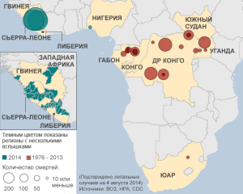
Впервые болезнь, вызывае-мая вирусом Эбола, заявила о себе в 1976 году, когда были зарегистрированы одновре-менно две вспышки заболе-вания - в Судане и Конго.
Свое название инфекция получила от названия реки, возле которой она была выявлена.
Последняя эпидемия началась в Гвинее в феврале 2014 года и продолжается до сих пор, выйдя за пределы страны и распространившись на соседние государства.
Согласно заявлению Всемирной Организации Здравоохранения, эпидемиологическая ситуация по лихорадке Эбола в странах Западной Африки является чрезвычайным событием в области общественного здравоохранения, представляющим международное значение.
Геморрагическая лихорадка Эбола –
острое инфекционное заболевание
с высокой контагиозностью и летальностью, вызываемое вирусом Ebola febris haemorrhagica
Природный резервуар вируса Эбола до сих пор остается неизвестным. Считается, что естественными хозяевами возбудителя являются фруктовые летучие мыши.
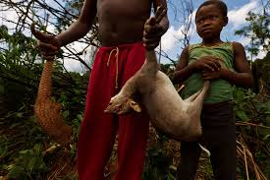
Вирус попадает в популяцию человека в результате контакта с кровью и телами мертвых инфицированных животных (шимпанзе, горилл, фруктовых летучих мышей, лесных антилоп и дикобразов).
В дальнейшем инфекция передается от человека к человеку (через поврежденные кожные покровы, слизистую оболочку дыхательных путей) с кровью или другими биологическими жидкостями и тканями, а также при контакте с поверхностями и материалами (постельными принадлежностями, одеждой), загрязненными такими жидкостями. Не исключен и аэрозольный путь передачи.

Инкубационный период при лихорадке Эбола составляет от 2 до 21 дня.
Заразившийся человек не опасен для окружающих
до появления у него первых клинических признаков заболевания.

Заболевание начинается остро с лихорадки, сильной слабости, головной и мышечной болей, болезненности в горле. Затем появляются сухой кашель и боли в грудной клетке, диарея, рвота, развиваются признаки обезвоживания, возникает острая почечная недостаточность
Стр.18 Информационный бюллетень
Характерны для лихорадки Эбола быстрая генерализация инфекции с явлениями общей интоксикации и массивных кровотечений.
Заболевшего геморрагической лихорадкой Эбола человека необходимо изолировать в боксе. Контакт с пациентом допускается только при использовании специального защитного костюма (включая маску, очки, перчатки). Все исследования выполняются одноразовыми инструментами, уборка бокса производится с применением дезинфицирующих средств.

В Республике Беларусь приняты меры для предупреждения завоза и распространения лихорадки Эбола на территории страны.В пунктах пропуска через государственную границу органи-зован санитарно-карантинный конт-роль лиц, включающий опрос о состоянии здоровья и пребывании на неблагополучных по лихорадке Эбола территориях, а также измерение температуры тела с использованием устройств дистанционной термометрии. При выявлении у человека высокой температуры его изолируют для проведения дальнейших мероприятий.
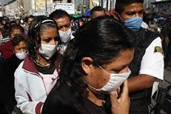
Как защититься от болезни

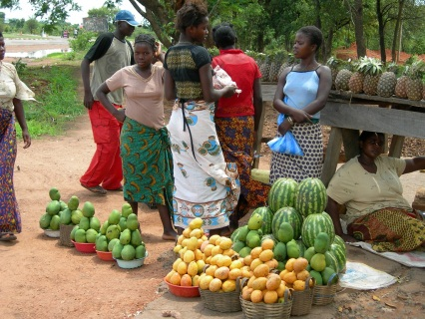
- Откажитесь от посещения стран Центральной и Западной Африки (особенно Нигерии. Гвинеи, Либерии, Сенегала, Сьерра-Леоне и Мали) без острой необходимости. В случае выезда используйте защитные маски, воздерживайтесь от посещения мест массового скопления людей, избегайте контактов с температурящими больными.
- Для профилактики заболевания соблюдайте правила личной гигиены, регулярно проветривайте помещения и делайте влажную уборку.
- Не приобретайте продукты питания в местах несанкциони-рованной торговли.

После возвращения из поездки при появлении лихорадки или других симптомов заболевания (с гриппоподобным, диспепсическим, геморрагическим синдромами) необходимо немедленно обратиться к врачу, предоставив ему информацию о посещенных странах и сроках пребывания, контактах с другими лихорадящими людьми (в том числе, во время совместных авиаперелетов, пребывании в транзитных зонах аэропортов и т.д.) в течение последних трех недель до возникновения клинической симптоматики.

Будьте внимательны к себе и окружающим,
если вы собираетесь в поездку или находитесь в стране, где бывают вспышки лихорадки Эбола!

 Что нужно помнить о бешенстве?
Бешенство – это смертельное заболевание, которое можно предупредить. В арсенале у медицинских работников имеются достаточно эффективные лекарственные средства (вакцина и иммуноглобулин), однако они гарантируют защиту от заболевания бешенством при своевременном (счет идет на часы) обращении пострадавших к врачу (хирургу, травматологу).
Бешенство можно предупредить для чего следует знать и выполнять следующие правила поведения:
Необходимо соблюдать установленные правила содержания домашних животных (собак, кошек) и ежегодно в обязательном порядке представлять в ветеринарную станцию по месту жительства для проведения профилактических прививок против бешенства.
В случаях изменений в поведении домашнего животного, получения им повреждений от другого животного, смерти без видимых на то причин обязательно обратиться к ветеринарному специалисту для установления наблюдения или выяснения причины смерти животного.
Избегать всяческих контактов с дикими животными, безнадзорными собаками и кошками, трупами животных, и научить этому своих детей.
Опасны для человека не только укусы и царапины, но и ослюнение поврежденных кожных покровов и слизистых оболочек, нанесенные больным бешенством животным.
Как правило, здоровые дикие животные избегают встречи с человеком. И если они не реагируют на появление человека в природных условиях, а тем более, заходят в населенные пункты, можно не сомневаться, что это больные бешенством животные, и нужно принять все меры личной предосторожности и обеспечения безопасности близких.
В тех же случаях, когда контакта избежать не удалось, а именно после укуса, оцарапывания, ослюнения поврежденных кожных покровов и слизистых оболочек, нанесенных любым, даже здоровым на внешний вид животным, необходимо провести первичную обработку раны – тщательно промыть раневую поверхность в течение не менее 15 мин. струей воды с мылом, обработать края раны 5% настойкой йода, наложить стерильную повязку и немедленно обратиться в медицинское учреждение. Только врач (хирург, травматолог) может оценить риск возможного заражения вирусом бешенства и назначит при необходимости прививочный курс.
Ни в коем случае нельзя отказываться или прерывать назначенный курс лечения, это может привести к трагическим последствиям.
В настоящее время полный прививочный курс состоит из 6 инъекций вакцины, а с учетом результатов наблюдения за домашним животным (собакой или кошкой), может быть по решению врача сокращен.

Издатель: Ветковский районный центр гигиены и эпидемиологии»
e-mail: vetka@gmlocge.by
247120, г. Ветка, ул. Октябрьская, д. 24
Тел./факс: 8 (02330) 21054, 8 (02330) 21271

Редакционная коллегия: Терентьева Н.П., Коноваленко Е.А.,
Свиридкова Е.С., Литвинова О.Н., Литецкая Т.И.,
Ответственный за выпуск: Коржев А.В.

